# 概述

6AS可选数码管显示、可直接接入扩散硅压力传感器或Pt100温度传感器，采用先进的32bit微处理器和24bit ADC，精度高速度快。

特点：

* 采用先进的32bit微处理器和24bit ADC
* 可做压力或温度变送器
* 4位8段数码管显示，无视值误差
* 支持用户清零，取消清零，恢复出厂等操作
* 采用Modbus-RTU协议，寄存器可组态，方便适配不同的通讯协议
* 波特率支持(1200、2400、4800、9600、19200、38400、57600、115200)bps
* 支持无校验、奇校验、偶校验
* Modbus从机地址可设
* 支持13种单位自动转换(温度压力单位不能互相转换)
* 采集速率10Hz、40Hz可设
* 波特率、地址、单位等信息可现场通过按键设置
* 具有上位机调试功能，告别繁琐的按键调试过程，大大提高调试效率

# 技术参数

|  |  |  |  |
| --- | --- | --- | --- |
| 供电电源 | 5-28VDC | 输出信号 | RS485 |
| 通讯协议 | Modbus-RTU | 采集速率 | 10Hz、40Hz |
| ADC分辨率 | 24bit | 显示 | 4位8段数码管 |
| 激励源类型 | 恒流 | 适用传感器 | 扩散硅压力传感器、Pt100 |
| 工作温度 | -40~85℃ | 存储温度 | -40~85℃ |

# 接线说明

1. 输入接线

表头下端为输入端，端子定义为：1：恒流激励正，：2：恒流激励负，3：传感器信号正，传感器信号负。

当接入Pt100时，只能按照4线制接入。

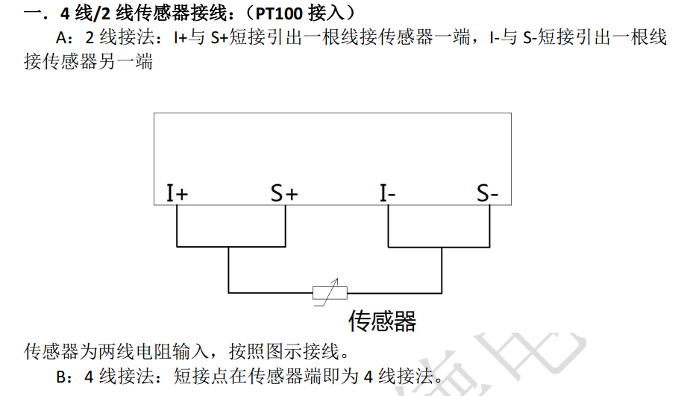

1. 输出接线

表头上端为输出端，端子定义为：1：供电电源正，2：供电电源负，3：485-A，：485-B。

# 按键操作说明

1. 用户设置

同时长按【▲】【▼】键5秒，进入输入密码状态，【▲】键移动光标，【▼】键更改光标处的值，输入密码“0016”，即可进入用户设置菜单。

短按【▲】或【▼】键可翻阅菜单项，当要修改某菜单项时，同时短按【▲】【▼】键可进入修改状态，修改完毕后同时短按【▲】【▼】键可返回菜单状态。

以下为菜单项说明：

ADDR:地址设置，范围(1~247)，短按【▲】或【▼】键修改

BAUD:波特率设置，范围(1200,2400,4800,9600,19200,38400,57600,115200)，末尾两个0不显示，如：12表示1200bps，1152表示115200bps，短按【▲】或【▼】键修改

PAR:校验位设置，范围(N:无校验，o:奇校验，E:偶校验)，短按【▲】或【▼】键修改

SPD:ADC速率，单位Hz，10表示10Hz，转换速率慢，特点是数据稳定，40表示40Hz，转换速率快，但是没有10Hz时数据稳定，短按【▲】或【▼】键修改

UNIT:单位设置，范围(0:Pa，1:KPa，2:MPa，3:mmH2O，4:mH2O，5:bar，6:psi，7:atm，8:kgf/cm2，9:mm，10:m，11:℃，12:℉)，短按【▲】或【▼】键修改

DOT:小数位数设置，范围(0~3)，短按【▲】或【▼】键修改

OFT:偏移值设置，单位为UNIT，【▲】键移动光标，【▼】键更改光标处的值

SAVE:退出，YES保存设置，No不保存，同时短按【▲】【▼】键退出设置状态

注：无按键按下60秒，仪表自动退出用户设置。

1. 清零操作

同时长按【▲】【▼】键5秒，进入输入密码状态，【▲】键移动光标，【▼】键更改光标处的值，输入密码“0036”，即可进入清零状态。

按【▲】和【▼】键可选择“YES(确定清零)”、“No(不清零)”、“RST(取消清零)”，同时短按【▲】【▼】键退出。

注：无按键按下60秒，仪表自动退出清零模式。

1. 恢复出厂

同时长按【▲】【▼】键5秒，进入输入密码状态，【▲】键移动光标，【▼】键更改光标处的值，输入密码“9876”，同时短按【▲】【▼】键即可恢复出厂。

注：无按键按下60秒，仪表自动退出。

# 工厂校准说明

1. 通过调试数据线，连接仪表和电脑，运行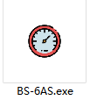，软件初始画面如下：

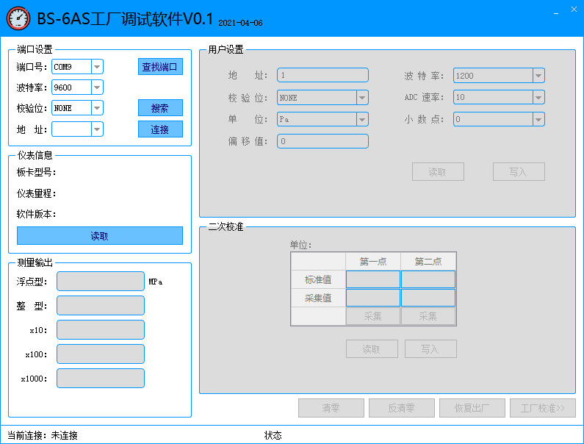

1. 连接仪表

选择正确的端口号、波特率和校验位，点击“搜索”按钮，搜索到的仪表会将其地址添加到地址下拉列表中，如下图所示：

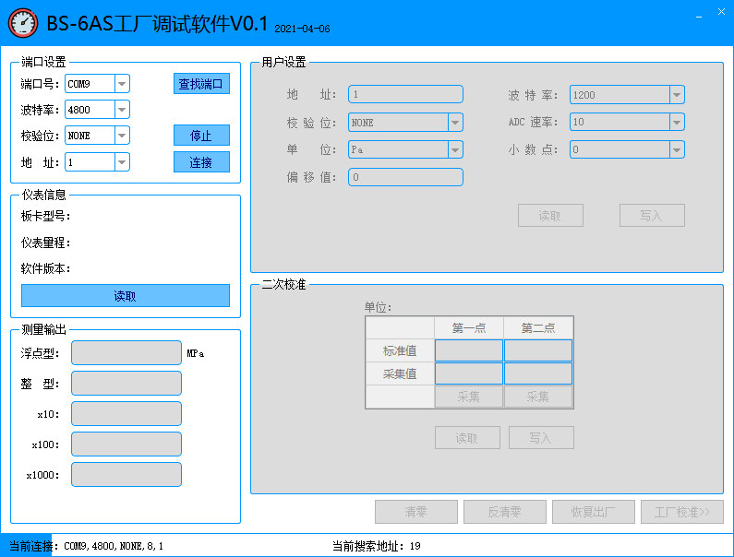

成功搜索到仪表后，点击“停止”按钮，软件会自动连接到第一个仪表，若有多个仪表，选择其中一个地址，点击“连接”，成功连接到仪表后会自动加载仪表中的数据，如下图：

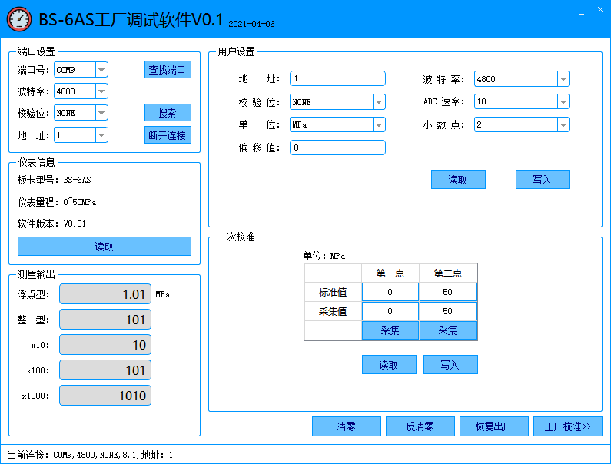

①仪表信息区：量程、软件版本等信息

②用户设置区：用户常用的设置参数，修改步骤为先读取，然后修改需要更改的参数，再点击写入。

③二次校准区：仪表长期使用若发生漂移，用户可以进行二次校准。

④清零、反清零：反清零即取消清零。

1. 工厂校准

详细请联系厂家。

# 通讯协议

1. 硬件接口

采用RS485串行接口

串口参数：波特率：(1200、2400、4800、9600、19200、38400、57600、115200)bps

数据位：8bit

停止位：1bit

校验位：无校验、奇校验、偶校验

1. 通讯协议

所有报文格式符合《GBZ 19582.1-2004 基于Modbus协议的工业自动化网络规范 第1部分：Modbus应用协议》。

根据设备功能，目前设备支持的MODBUS-RTU协议功能码有：03H、04H、06H、10H。

1. 寄存器地址分配及详细说明

因为本仪表MODBUS部分寄存器可用户组态，这也是本产品的特色之一，所以本说明仅是出厂默认的寄存器地址。

出厂默认地址为1，波特率4800，无校验

|  |  |  |  |  |  |
| --- | --- | --- | --- | --- | --- |
| 寄存器名称 | 数据类型 | 寄存器个数 | 寄存器偏移地址 | 支持的MODBUS-RTU功能码 | 说明 |
|
| 实时值扩大100倍 | 有符号整型 | 1 | 0000H | 03H、04H | 范围：-32768~32767 |
| 实时值扩大10倍 | 有符号整型 | 1 | 0001H | 03H、04H | 范围：-32768~32767 |
| 浮点输出值高16位 | 浮点型 | 2 | 0002H | 03H、04H | 主变量浮点输出值，格式：ABCD |
| 浮点输出值低16位 | 0003H | 03H、04H |
| 量程零位高16位 | 浮点型 | 2 | 0104H | 03H、04H | 主变量浮点输出值，格式：ABCD |
| 量程零位低16位 | 0105H | 03H、04H |
| 量程满度高16位 | 浮点型 | 2 | 0106H | 03H、04H | 主变量浮点输出值，格式：ABCD |
| 量程满度低16位 | 0107H | 03H、04H |
| 偏移值高16位 | 浮点型 | 2 | 0108H | 03H、04H、06H、10H | 主变量浮点输出值，格式：ABCD |
| 偏移值低16位 | 0109H | 03H、04H、06H、10H |
| 地址 | 无符号整型 | 1 | 012CH | 03H、04H、06H、10H | 范围：1~247，写入后自动保存，保存后立即生效 |
| 波特率 | 无符号整型 | 1 | 012DH | 03H、04H、06H、10H | 0：1200，1：2400，2：4800，3：9600，  4：19200，5：38400，6：57600，7：115200，写入后自动保存，保存后立即生效 |
| 校验位 | 无符号整型 | 1 | 012EH | 03H、04H、06H、10H | 0:无检验 1:奇检验 2:偶检验，写入后自动保存，保存后立即生效 |
| 小数位 | 无符号整型 | 1 | 012FH | 03H、04H、06H、10H | 范围：0~3，写入后自动保存，保存后下次数据更新时生效 |
| 单位 | 无符号整型 | 1 | 0130H | 03H、04H、06H、10H | 0：Pa，1：KPa，2：MPa，3：mmH2O，  4：mH2O，5：bar，6：psi，7：atm，  8：kgf/cm2，9：mm，10：m，  11：℃，12：℉，写入后自动保存，保存后下次数据更新时生效 |
| 速率 | 无符号整型 | 1 | 0131H | 03H、04H、06H、10H | 范围：10或40，写入后自动保存，保存后立即生效 |